INSTALACION FORTICLIENT – VPN CERRITO FEB-2019

1. DESCARGA

1.1 Si no se dispone del Instalador por favor conectar la maquina a internet y avanzar con la descarga del mismo en la página oficial o solicitar a la mesa de ayuda corporativa

<http://forticlient.com/>

2. INSTALACION

2.1 Una vez ingreso al portal realizar clic en DOWNLOAD.

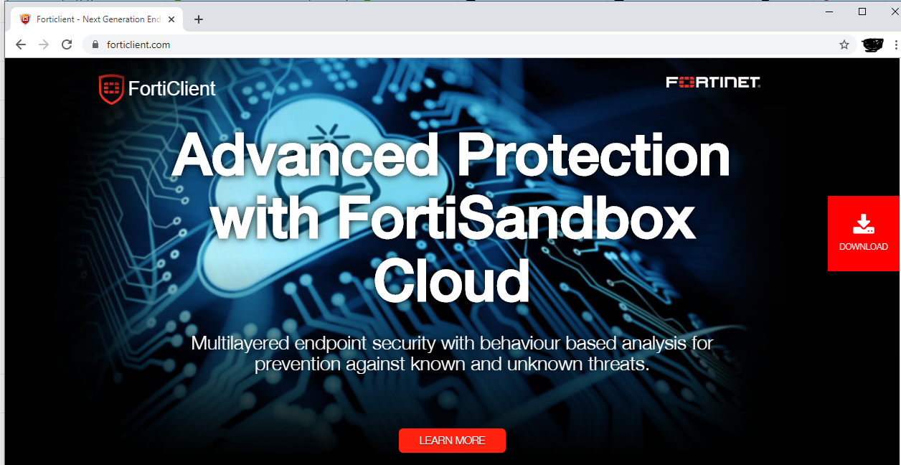

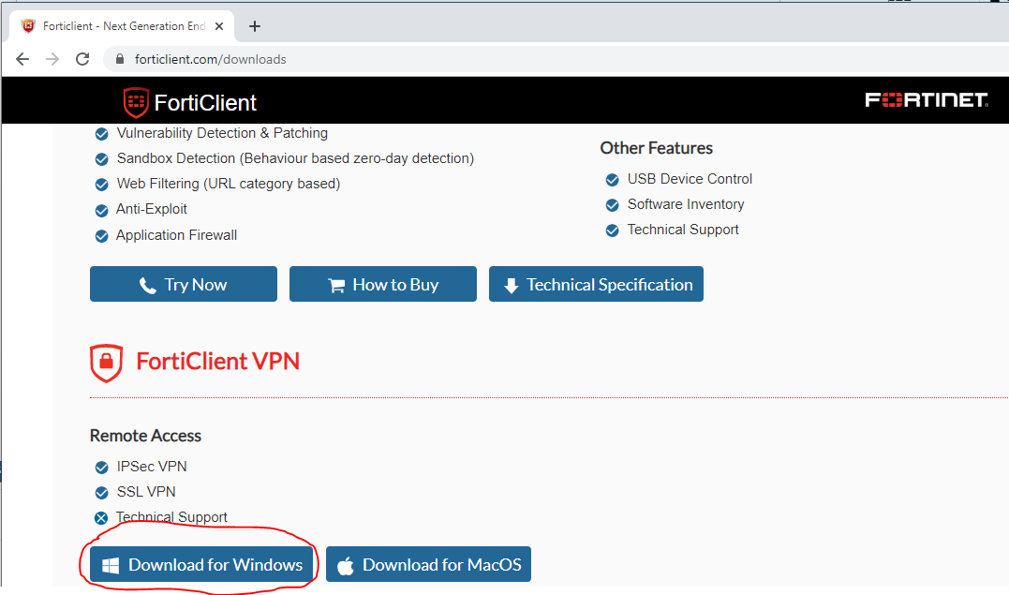

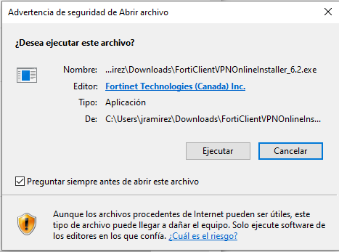

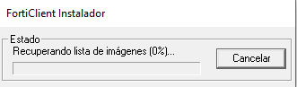

2.2 Acetpar terminos y licencia

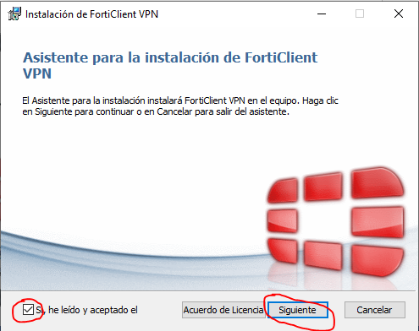

2.3 Seleccionar ubicación para instalar el programa -FortiClient

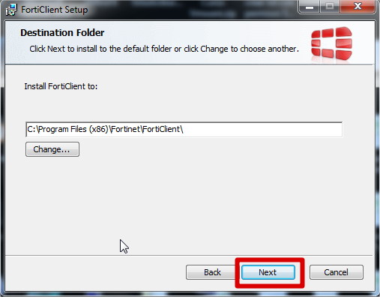

2.3 Aguardar que el proceso de instalación finalice.

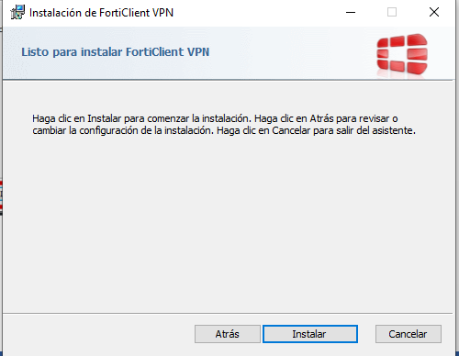

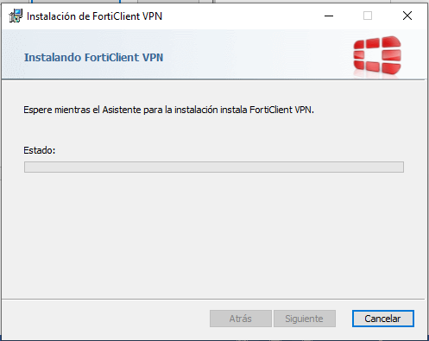

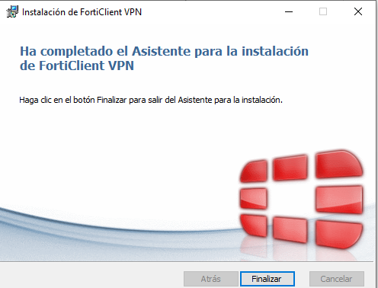

3. CONFIGURACION

* 1. Aceptar condiciones

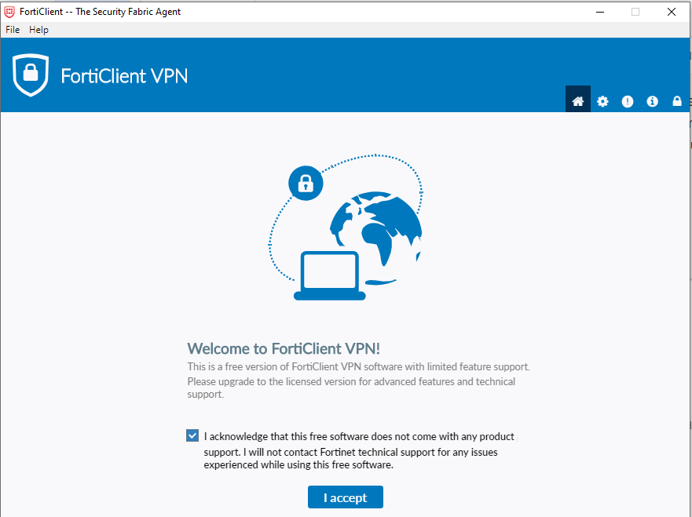

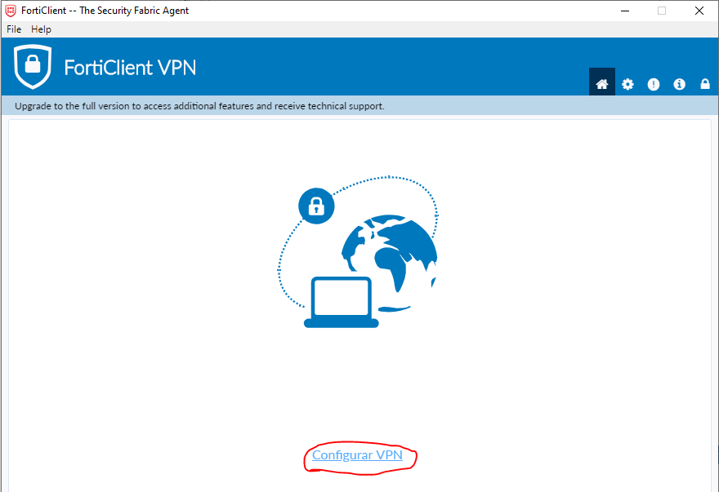

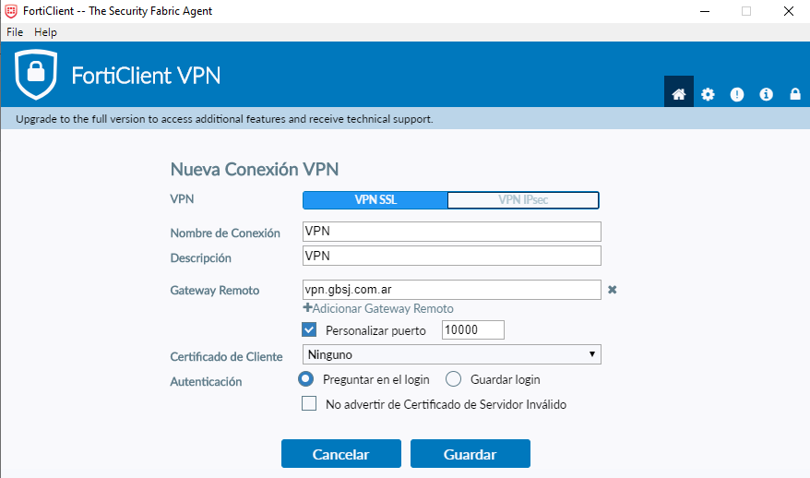

Aquí van a colocar los usuarios y contraseñas que le indicaron:

